SIBERIAN GAME JAM 2026 — ДНЕВНИК РАЗРАБОТКИ
Проект: BUNKER-ATD-67 | Сеттинг: Подземнаябиолаборатория

30.10.2026 — День 1 хакатона

1. Как мы пришли к такой теме
Когда на стриме хакатона озвучили тему «Камеры наблюдения», первая мысль была самой очевидной: сделать игру про IP-камеры, скримеры и наблюдение за чем-то страшным в темноте. Но во время мозгового штурма мы решили копнуть глубже.
Мы задали себе вопрос: что такое камера наблюдения на самом деле?
Мы поняли, что камерой может быть не только кусок пластика и стекла, который висит в углу и записывает видео, но и комната, пространство, за содержимым которой ведется контроль.
Так родилась концепция подземной лаборатории, в которой наша задача — выращивание, обучение и контроль тех, кто находится под нашим попечением.
2. Сеттинг и завязка
Игрок выступает в роли старшего научного сотрудника секретной биолаборатории. Его задача — через систему камер наблюдения контролировать процесс выращивания, тренировки и модификации уникальных существ. Изначально существ, обладающих генетическими «навыками для реального мира», планировалось продавать окончательно. Позже мы отказались от этой идеи и решили отдавать их компаниям на время.
Сегодня заложили фундамент игры и сформировали ключевые геймплейные системы. Наша цель — создать гнетущую атмосферу контроля и ухода за мутирующими существами в полностью автономном однофайловом формате (bunker-atd-67.html), работающем локально в браузере.
КЛЮЧЕВЫЕ ИГРОВЫЕ МЕХАНИКИ И ЛОГИКА СИСТЕМЫ:
1. Офис оператора и система наблюдения:
• Пульт управления: Шесть мониторов с CRT-эффектами, интерактивными статусами существ, текущим временем дня и силуэтом оператора.
• Камеры и помехи: При появлении помех блокируется взаимодействие. Восстановление через мини-игры: кликер (5–15 нажатий) или цифровой код (6–9 символов).
2. Существа, профессии и рост:
• Стартовый ростер: Бобэк (с 1 дня), Памыца (со 2 дня), Мишутка (с 4 дня), Водолазик (с 7 дня).
• Специализации: Бобэк — уборка/универсал; Памыца — гигиена; Мишутка — стройка/военные операции; Водолазик — абсолютный универсал.
• 8 жизненных показателей: Голод, Стресс, Энергия, Здоровье, Агрессия, Чистота, Целостность клетки, Лояльность.
• Мутации (3 стадии): За биомассу после кликер-активности.
3. Уход, содержание и обслуживание бункера:
• Комплексный уход: Кормление по вкусовым предпочтениям, 3 ветки навыков, ремонт клеток, монтаж 6 видов модулей.
• Гигиена: Действие «ПОМЫТЬ» (80 ₽, 6 ед. энергии, +30 чистоты). Очищающий гель.
• Обслуживание: Ремонт электросети (до 7 проводов) и сортировка образцов (до 6 колб) без остановки времени.
4. Экономика, рынок контрактов и НАДЗОР-7:
• Стартовый капитал: 1600 ₽. Генератор: 1000 ₽.
• Рынок контрактов: Каждый день 5 предложений с рисками и требованиями.
• Сюжет и ИИ «НАДЗОР-7»: 9 секретных записок, пункт 4.3 договора, 6 концовок (включая «Субъект 00»).
5. Игровой цикл и технический стек:
• Правила дня: Фиксированная длительность. При побеге/потере энергии — сброс дня.
• Технологии: LocalStorage, WebAudio процедурный звук, единый HTML-файл.

31.10.2026 — День 2 хакатона

Во второй день команда полностью сосредоточилась на визуальном стиле, арт-дизайне, доработке баланса и сюжета.
Часть 1. Разработка персонажей и фонов.
1. Цветовая палитра и арт-дирекшн:
Цвет | HEX-код | Назначение в интерфейсе и арте
Оливково-желтый | #C5C46E | Тонкожи / телсуществ
Серо-стальной | #889396 | Фон и элементыодежды
Болотно-зеленый | #656A49 | Эффектыгниения и спецодежда
Грязно-бордовый | #6B3A3E | Синяки, ранения и повреждения
Темныйугольно-серый | #2F3436 | Контуры, тени и панель оператора

2. Эскизы и ручные наброски: Вручную сделаны концепт-наброски четырёх персонажей, их 3 стадий развития, а также помещений — комнаты смотрителя и камер наблюдения.
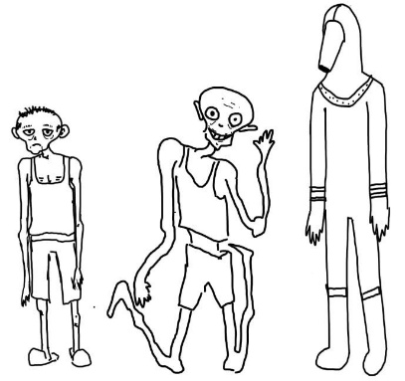
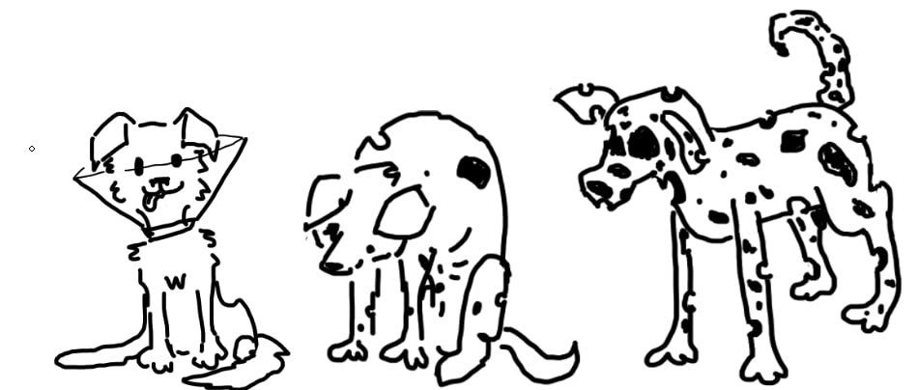

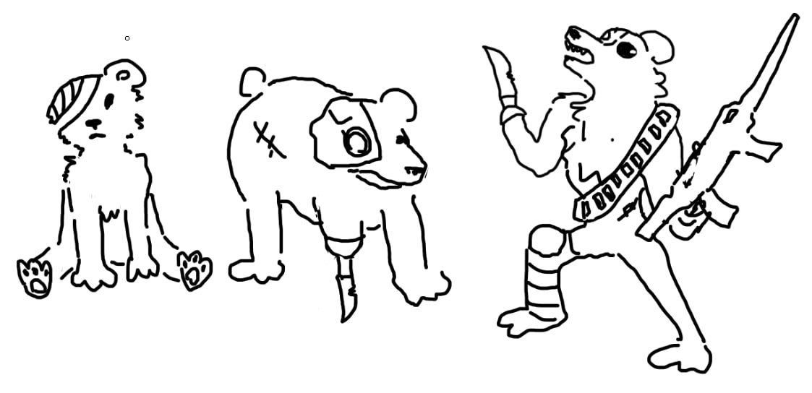
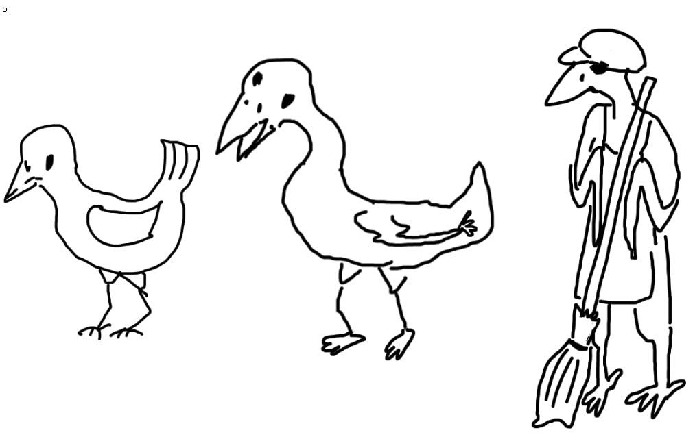
3. Нейросетевая проработка: Все концепт-скетчи загрузили в нейросеть для генерации деталей, объемов и фактур.
4. Коррекция палитры: Отредактировали цветовые тона согласно утвержденной палитре.
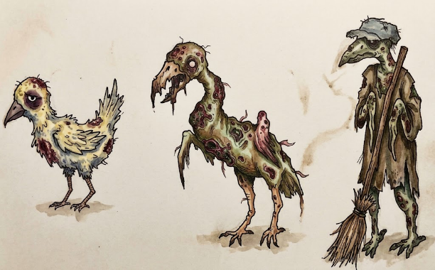
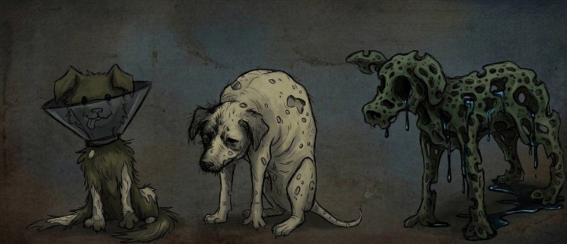
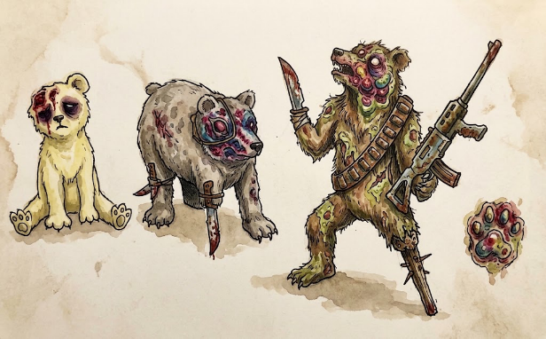
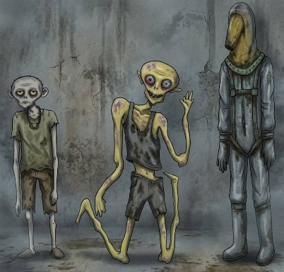

5. Пикселизация (Pixel-Art): Перевели арты в пиксель-арт стиль с четкой сеткой для интеграции в интерфейс.
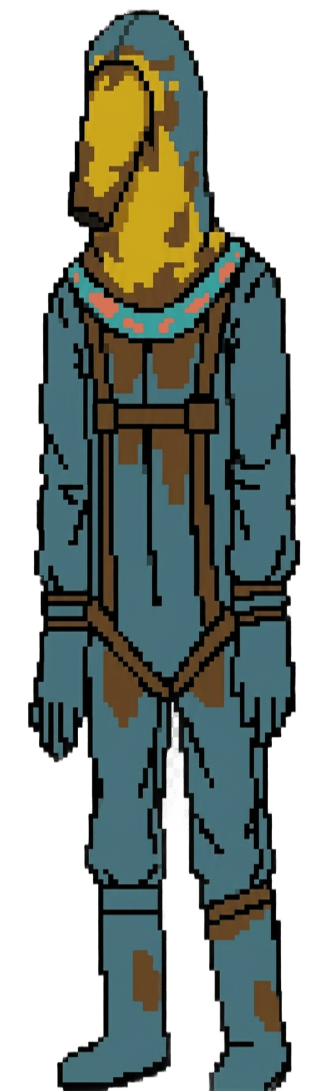
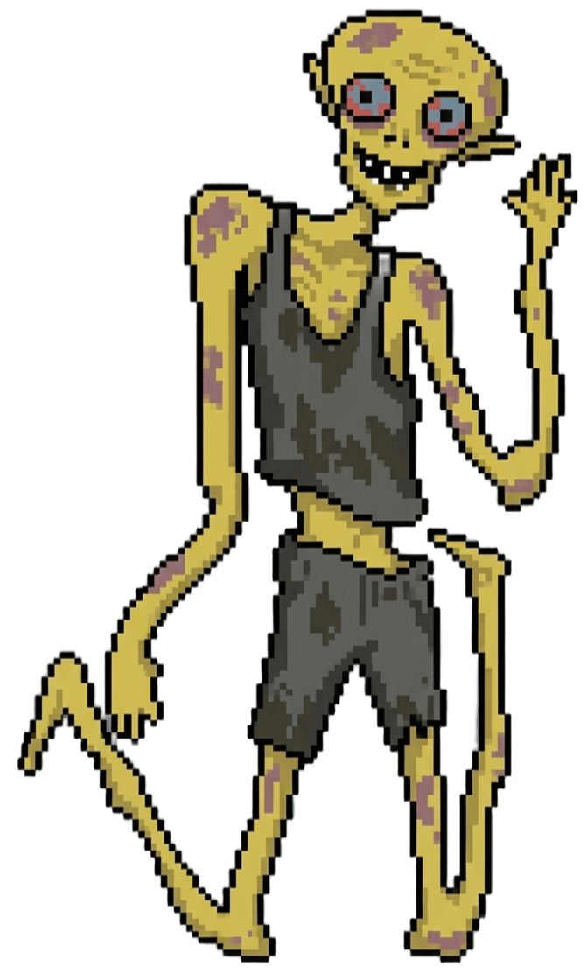

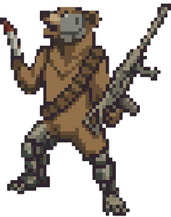
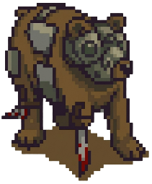

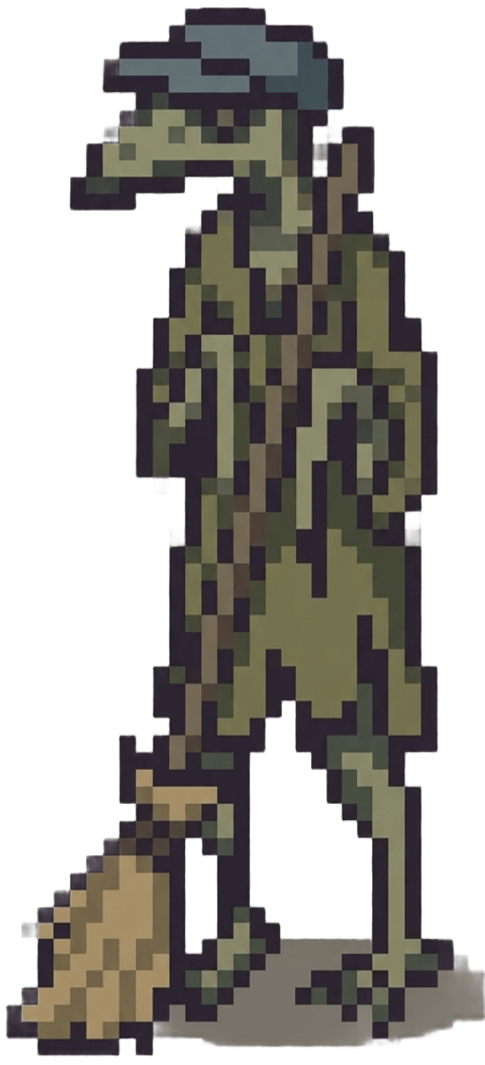
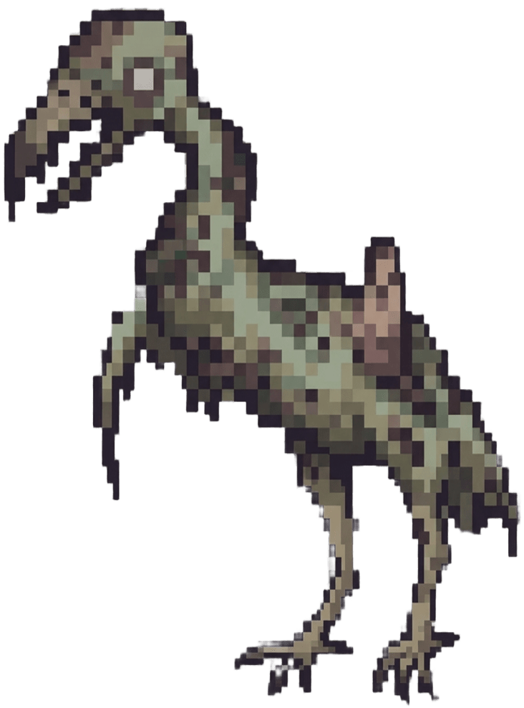
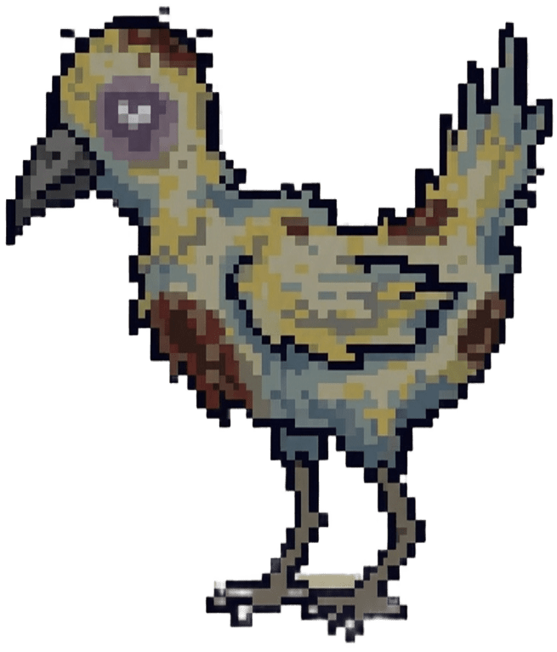
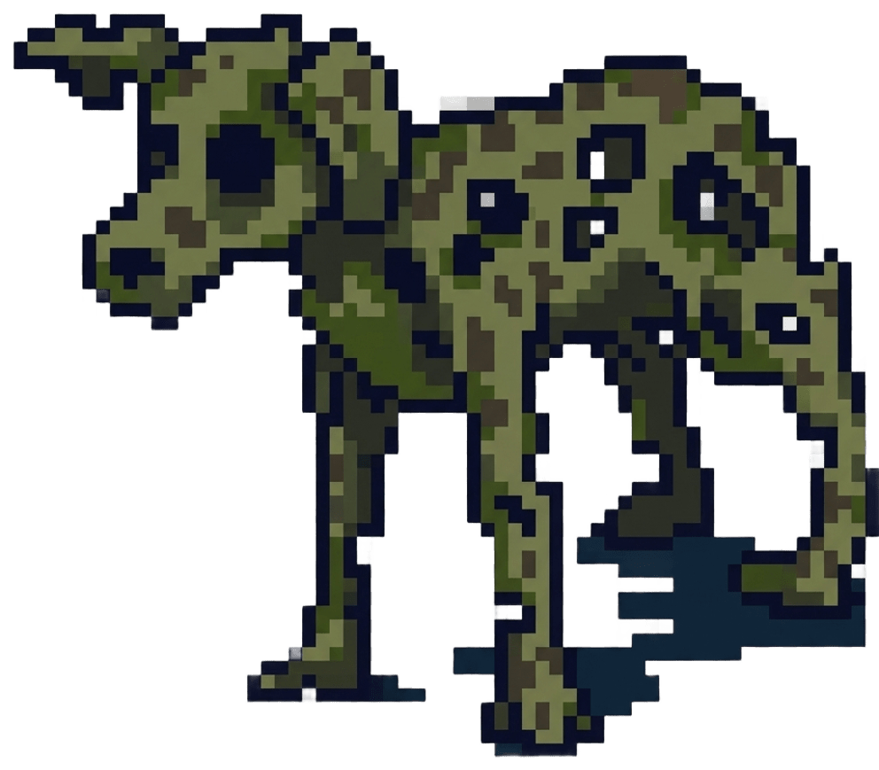



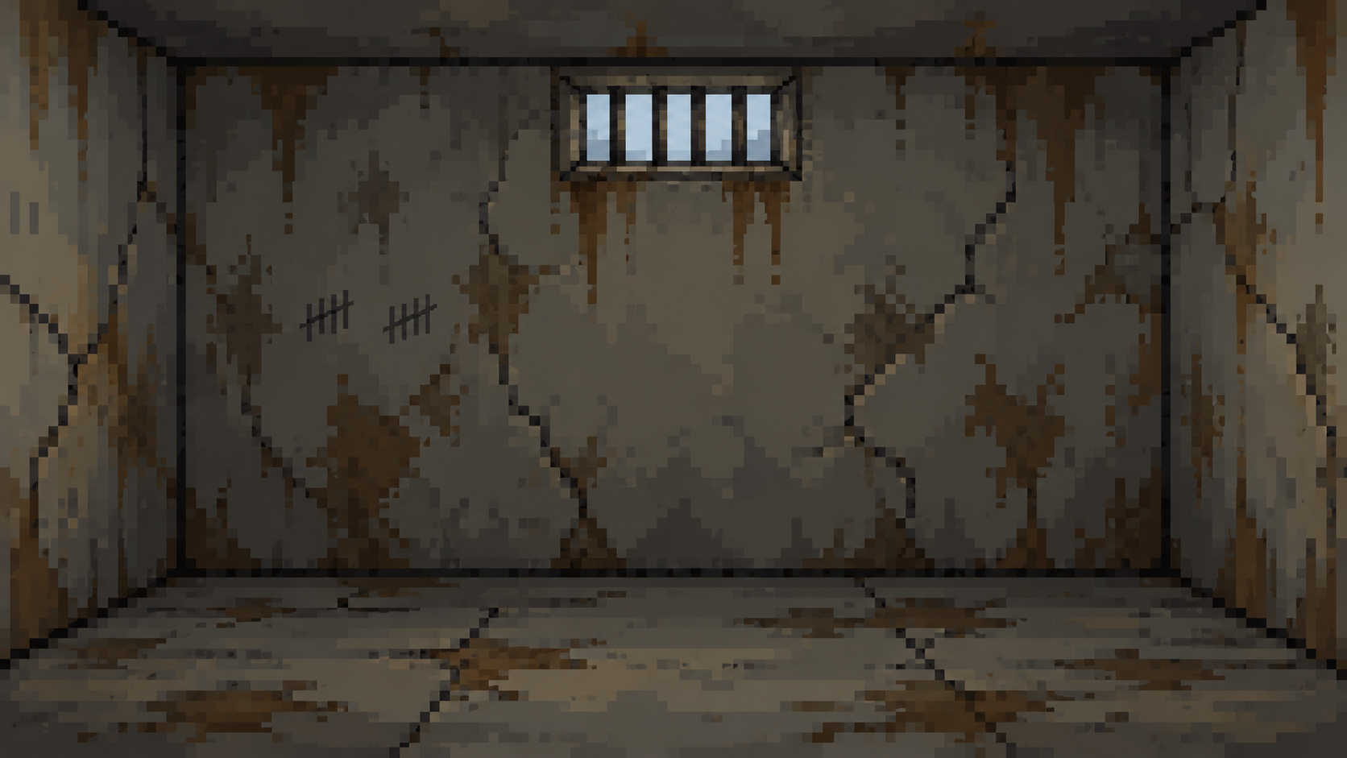
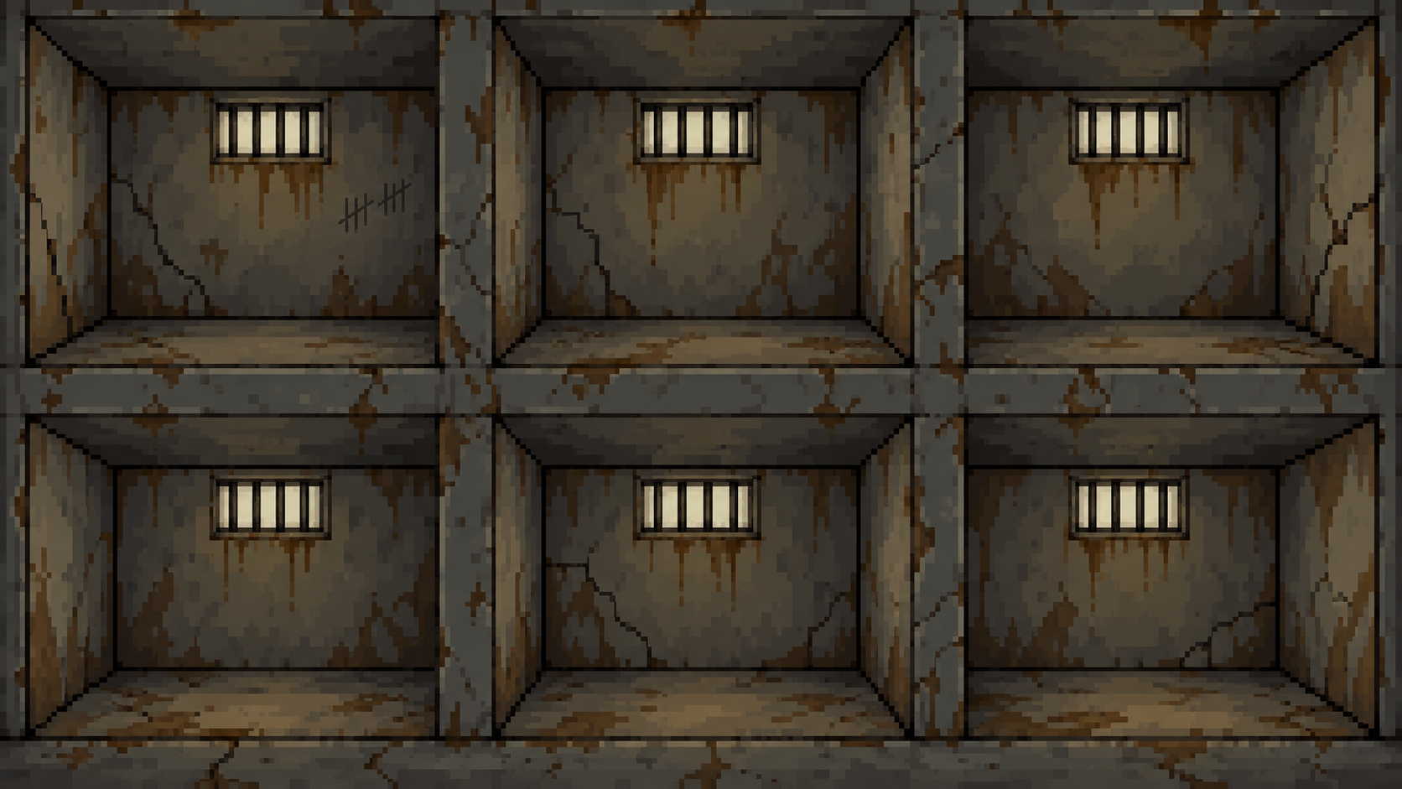

6. Результат этапа арт-дизайна: Сформирована полная база референсов персонажей, объектов и комнат бункера в едином стилистическом ключе.

Часть 2. Тестирование и исправление сюжета.

1. Как мы писали промт
Самое сложное в этом пункте — не генерация, а написание самого промта. Мы взяли готовый промт для вайб-кодинга, вставили в него картинки наших персонажей — и ИИ выдал игру. Звучит как магия, но за этим стояла кропотливая работа: нужно было так сформулировать задачу, чтобы нейросеть поняла, чего мы хотим, и не выдала абстрактную кашу вместо наших образов. Мы переписывали формулировки, уточняли детали, пока промт не стал достаточно точным. Когда всё сработало — выдохнули с облегчением

2. UX радует, механика — нет
Потом сели тестировать игру и смотреть на UX/UI. Внешне всё потрясающе: интерфейс приятный, интуитивный, тут мы явно преуспели. А вот с механикой пришлось повозиться — вылезла куча сырых моментов. Главное, что мы поняли: спустя час играть становится скучно. Поэтому подняли цену энергии, чтобы каждое действие ощущалось как риск, усложнили работу с монстрами, добавили больше скримеров и дополнительных заданий. Отдельно переписали сырую и скомканную концовку, а проигрыш теперь заставляет начинать день заново — чтобы напряжение не отпускало. Как команда, мы осознали: визуальная оболочка важна, но по-настоящему пугать должен хардкорный геймплей.

3. Сюжетные дыры и безумная логика
Мы устранили нестыковки в сюжете, превратив «странности» ИИ в центральный нарративный элемент. ИИ «НАДЗОР-7» воспринимает существ и лаборантов исключительно как расходный ресурс. Добавленпункт 4.3 договора и история Оператора №4.

